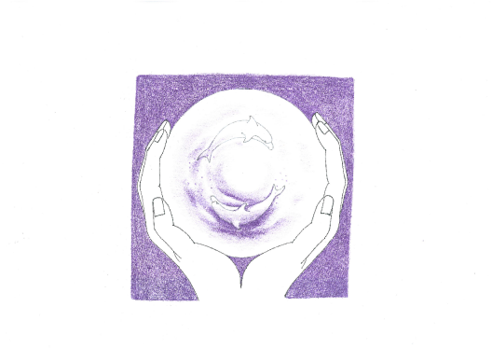Verband unabhängiger Osteopathen

Kneippstr. 9
86825 Bad Wörishofen
Tel. 08247-962196
www.Osteopathieverband.net

Mitgliedsantrag

Antragsteller:

Frau/Herr Name .................................................................................................................

Vorname ........................................................................ Nationalität ....................

Straße .................................................................................................................

PLZ, Ort .................................................................................................................

Telefon / Fax / Handy .................................................................................................................

Geburtsdatum / E-Mail .................................................................................................................

Antragsteller (Ehe-/-Lebenspartner:

Frau/Herr Name / Vorname .................................................................................................................

Geburtsdatum / Tel. ........................................................................ Nationalität ....................

Hiermit beantrage ich beim Vorstand (Präsidium) des o.g. Verbands die Mitgliedschaft. Kosten bedürfen meiner ausdrücklichen Zustimmung. Mitgliedschaften beginnen grundsätzlich erst nach Eingang des ersten Mitgliedsbeitrages. Die Mitgliedschaft wird durch das Präsidium in der Regel jährlich verlängert, soweit nicht 3 Monate vor Ende des Mitgliedsjahres eine Kündigung vorliegt. Die satzungsgemäßen Verbandsziele und Regeln sind mir bekannt.

Aufnahmegebühr _______ (einmalig) freiwilliger Förderbeitrag _______

Mitgliedsbeitrag _______ (jährlich) (Gründungsmitgl. € 120.-), (ord. Mitgl. € 150.-)

Erstellung eines SEPA-Lastschriftmandats für Beiträge/Folgebeiträge

Quittung: (Mitgliedbeitrag/Aufnahmegebühr) Datum: ……………… Betrag: ……………

Unterschrift ……………………………………….............. (des Empfangsbevollmächtigten)

Verband unabhängiger Osteopathen Gläubiger ID: DE _______________________________________

Ich ermächtige oben genannte Zahlungsempfänger, Zahlungen von meinem Konto mittels Lastschrift einzuziehen. Zugleich weise ich mein Kreditinstitut an, die von oben Genannten auf mein Konto gezogenen Lastschriften einzulösen. Hinweis: Ich kann innerhalb von 8 Wochen beginnend mit dem Belastungsdatum, die Erstattung des belasteten Betrages verlangen. Es gelten dabei die mit meinem Kreditinstitut vereinbarten Bedingungen.

IBAN (Kt. Nr.) / BIC (BLZ) .................................................................................................................

Name der Bank .................................................................................................................

Unterschrift ……………………………………….............. (des Kontoinhabers / Bevollmächtigten)

Ort, Datum ................................................... ....................................... ....................................

Unterschrift 1. Antragsteller 2. Antragsteller

